Hướng dẫn thực hành môn An toàn và bảo mật hệ thống thông tin.

1. Yêu cầu:

* Sinh viên cần có máy tính hỗ trợ các phần mềm ảo hóa như VMware hoặc Vitural Box.
* Sinh viên tải file chứa môi trường thực hành theo đường dẫn sau:
  + Sử dụng VMware: https://bit.ly/Dsec_env_Vmware
  + Sử dụng Vitural Box: <https://bit.ly/Dsec_env_VituralBox>
* Sau đó thì chạy file này trên môi trường máy ảo đã cài đặt.

1. Các bước thực hành

* Sau khi chạy được môi trường thực hành sẽ xuất hiện giao diện sau:

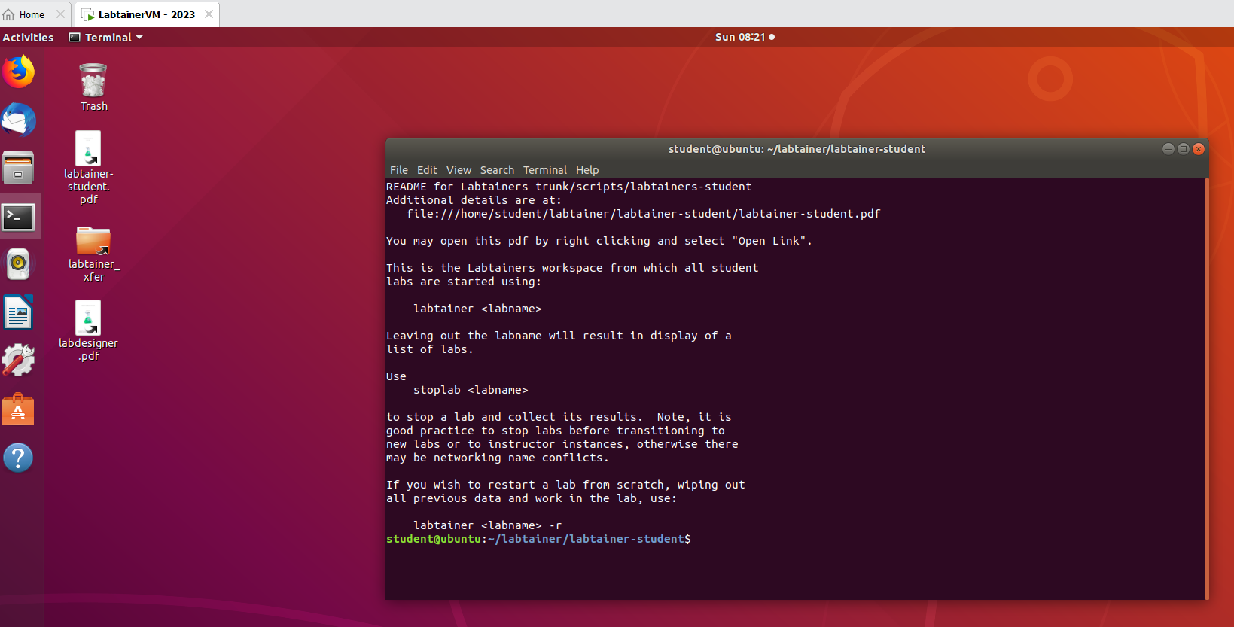

* Trên Terminal student@ubuntu (sau đây gọi là A): gõ lệnh để tải bài thực hành. Ví dụ cần thực hành bài “nmap-discovery” thì sử dụng lệnh sau:

*labtainer nmap-discovery*

Sau đó chờ môi trường tải bài thực hành về.

* Sau khi cài đặt được môi trường thực hành thì vào trang web *dsec.ptit.edu.vn* để xem đề bài thực hành. Để đăng nhập được cần nhập tên tài khoản là mã sinh viên, chú ý viết hoa (ví dụ *B20DCCN001*).
* Sau khi đăng nhập vào cần phải đổi mật khẩu
* Sau đó vào ca thực hành để nhận đề và làm theo hướng dẫn trên đề bài.
* Lưu ý để có thể chấm điểm trên hệ thống thì cần nhập đúng mã sinh viên (viết hoa) khi bắt đầu bài thực hành

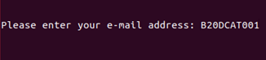

* Trong khi làm bài thực hành để kiểm tra xem đã làm đủ các yêu cầu chưa thì sử dụng lệnh *checkwork* để kiểm tra trên terminal A. nếu kết quả xuất hiện chữ Y tức là thành công

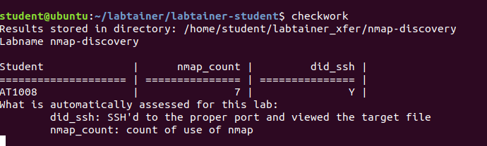

* Sau khi thực hiện xong bài thực hành thì cần tìm file *.lab* trong foder *labtainer_xfer* trên *desktop* của máy *Ubuntu*.
* Sau khi up file lên *dsec.ptit.edu.vn* nếu nhận được *AC* tức là đã hoàn thành.
* Lưu ý: sau khi đã hoàn thành bài TH (tức là sử dụng stoplab) thì vẫn có thể kiểm tra lại kết quả sử dụng

*Checkwork <tên_bài>*

1. Báo cáo

* Để hoàn thành bài thực hành, sinh viên cần
  + Nộp file .lab trên dsec.ptit.edu.vn và nhận kết quả AC
  + Làm báo cáo thực hành gửi lên hệ thống google classroom. File thực hành cần có:
    - Trang bìa
    - Mục lục
    - Tìm hiểu lý thuyết: tìm hiểu về phần lý thuyết của bài thực hành
    - Nội dung thực hành: mô tả các bước làm bài thực hành (có hình ảnh minh chứng kết quả từng bước) đồng thời phân tích các bước thực hành này.
    - Kết luận bài thực hành
* Sau đó, báo cáo cần in, mang đến buổi thực hành để giảng viên kiểm tra và trả lời câu hỏi của giảng viên